Mens en organisatie
3 kerntaken van het management
- Verdelen van taken en verantwoordelijken
- Structuur

- Zorgen voor eenheid: iedereen draagt bij tot de doelstellingen

  - Eenheid over taken/ jobs
- Integratie
  - eenheid over hiërarchische niveaus
- Controle
  - Werknemers aansporen
- Motivatie

- Organisatie in staat stellen om te leren
- leren
Lessen via de leercyclus van Kolb

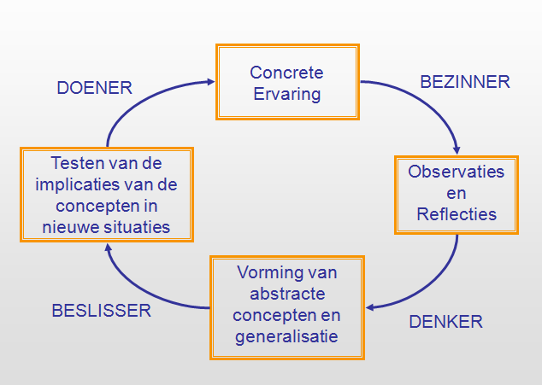

Les 1: introductie tot organiseren
Terminologie
- Organiseren
  - Collectieve resultaat superieur
  - Resultaat samenwerken > individuele resultaat
- Organisatie
  - Duurzaam + geregeld + doelgericht samenwerkingsverband
Voordelen
- Mensgerelateerde organisatie
- Management voorwaarden opdat deze voordelen er komen
- “getting things done through other people”
Nadelen
- Ligt het bij de persoon of bij de organisatie?
- Verbeteren!
Componenten
- Structureel
  - Bepaalde basisstructuur
  - Bepaalde procedures
- Het verdelen van het werk, de taken en de verantwoordelijkheden
- Fundamenteel
  - Integratie
  - Controle
  - Motivatie
- Het op elkaar afstemmen van de activiteiten
Les 2: De mechanistische organisatiekeuze
Taylor + Fayol
Functioneel vs sociaal mechanisme
- Functioneel
  - Arbeidsdeling tussen denken/doen/controle
  - Werkstructurering
  - Standaardisatie
- Focus op de werkvloer
- Sociaal
  - Autoriteitstructurering
  - Onpersoonlijk legalisme
= Rechtvaardige behandeling
- Focus op het management
Taylor als grondlegger
- Verhoogde de efficiëntie in de fabrieken
- Veel kritiek: niet meer menselijk…
  - Arbeiders hadden geen mening
  - Geld was de enige motivatie
- Richtlijnen via wetenschap
- Duidelijke scheiding tussen organiseren, controleren en werken
- Voorbeeld schop aanpassen
- Scientific Management
- Functioneel mechanisme
Fayol als grondlegger
- Managen = plannen, organiseren, coördineren,…
- Eenheid van bevel, piramide structuur, samenhorigheid, …
- Autoriteit en verantwoordelijkheid hangen samen!!!
- Span of control: nadenken over aantal personen onder iemand
- Klassieke managementtheorie
- Sociaal mechanisme
Componenten mechanistische organisatie
- Specialisatie
=> verdeling van de taken
  - Functioneel
  - Specialistisch
  - Duidelijke rolomschrijving
- Centralisatie
=> verdeling van de verantwoordelijkheden
  - Meerdere niveaus
  - Gecentraliseerde autoriteit
  - 1 rapporteringslijn
- Standaarden en tijdschema’s
  - Verplicht
  - Gebaseerd op regels
- Processen
  - Integratie: verticaal + direct contact
  - Controle: gecentraliseerd + bureaucratisch
  - Motivatie: via loon + individueel
Kenmerken mechanistische organisatie
- Eenheid van bevel
- Nadruk op voorschrift
- Departementalisatie (lijn/staf)
- Top-down sturing

Voor- en nadelen
Voordelen
- Massaproductie + ongeschoolden inschakelen + specialismen + minder onrechtvaardig
- Voorbeeld Ford
- Voordelen hiërarchie
Nadelen
- Communicatieproblemen + dehumanisering
- Status quo willen behouden + aanpassingsproblemen
Les 3: De organische organisatiekeuze
Burns & Stalker + Joan Woodward + Lawrence & Lorsch
Contingentiegedachte
- Voordien: mechanistisch enigste en beste manier
- Later: ruimte voor andere
- Welke organisatiestructuur het beste?
= Afhankelijk van verschillende factoren
- Observeren ipv experimenteren
Burns & Stalker
- Bestudeerden 20 succesvolle bedrijven
  - In verschillende industrieën
  - Duidelijke verschillen
  - Mechanistisch vs organisch
- Afhankelijk van omgeving + aard activiteit
Joan Woodward
- Bestudeerde bedrijven met andere technologie
  - Stukproductie : organisch
  - Massaproductie : mechanistisch
  - Continue productie : organisch
- Afhankelijk van gebruikte technologie
Lawrence & Lorsch
- Verschillende departementen vaak verschillende structuur
  - Hoe instabieler => hoe hoger de nood aan differentiatie
  - Meer differentiatie => Meer nadruk op integratie
- Afhankelijk van differentiatie + integratie

Componenten organische organisatie
- Specialisatie
=> verdeling van de taken
  - Algemene, ruime rolomschrijving
  - Bredere rollen
- Centralisatie
=> verdeling van de verantwoordelijkheden
  - Verdeelde autoriteit en initiatief
  - Leiderschap door begeleiding
  - Eerder teams dan hiërarchische niveaus
- Standaarden en tijdschema’s
  - Niet zo strikt
  - Signaleren van behoefte aan verandering
- Processen
  - Integratie: sterke nadruk
  - Controle: gedecentraliseerd
  - Motivatie: beloning via groepsrelaties
Kenmerken organische organisatie
- Decentralisatie van beslissingen
- Goede communicatie
- Horizontale focus
Voor- en nadelen contingentietheorie
Voordelen
- Relatie met de omgeving
- Meerdere behoeftes
- Meerdere mogelijkheden: kiezen
- Organisatie analyse (vs Taylor: analyse voor taken)
- Innovatie + flexibiliteit
Nadelen
- ‘de’ omgeving en ‘de’ organisatie bestaan niet
- Darwinistische ideologie: survival of the fittest
Organische structuur wordt belangrijker
- Globalisering | hypercompetitive | nieuwe technologieën | kenniseconomie
sociale verantwoording (CRS)

Les 4: Integratie
Mintzberg
Integratie
- Samenwerking tussen verschillende componenten met hetzelfde doel
- Horizontale relaties
  - Binnen de onderneming | met andere onderneming
- Mooie samenhang tussen de departementen
Toenemende nood aan integratie
- Alles moet sneller en beter en meer zijn
- Onverwachte veranderingen
- Taken hanger sterker samen
Henry Mintzberg
- Samenhang tussen
Organisatie, Coördinatie en configuratie
Organisatie-elementen
- Strategic Apex => strategie + doelstelling
- Middle Line => controle
- Operating Core => productie + alles er rond
- Support Staff => losstaande componenten (juridisch, PR,…)
- Technostructure => directe ondersteuning voor operating core
Coördinatiemechanismen
- Onderlinge afstemming
- Rechtstreeks toezicht
- Kunnen op elk moment toegepast worden
- Standaardisatie van arbeidsprocessen
- Standaardisatie van bekwaamheden
- Standaardisatie van resultaten
- Moeten van in het begin toegepast worden
Configuraties
- De 5 verschillende structuren
De machineorganisatie
= mechanistische organisatie
- Functionele structuur: F-grouping
- Sterktes : duidelijk en stabiel + coördinatie door vastgestelde regels
- Zwaktes : motivatieprobleem + status quo + coördinatieproblemen bij verandering
- Technostructuur + standaardisatie werkprocessen
Manieren om integratie te verbeteren
- Informatiesystemen | direct contact (via verbindingsmanager) | fulltime integratiemanagers
- Teams

De divisiestructuur
- Structuur opdelen in divisies: vb P-grouping | M-grouping | G-grouping
- Elke divisie heeft dan opnieuw een aparte (meestal functionele) structuur
- Sterktes : spreiding risico + sterk strategisch reactievermogen + meer afstemming + …
- Zwaktes : centralisatie macht + gedwongen mechanistisch + duplicatie v middelen + …
- Middelmanagement + standaardisatie van resultaten
De adhocratie
= organische organisatie
- Sterktes : sterk leervermogen + flexibiliteit + motivatie + …
- Zwaktes : onduidelijkheid + onzekerheid + communicatielast + …
- Voorbeeld: Projectstructuur (op maat, maar stress en zwart gat!)
- Voorbeeld: Matrixstructuur (optimale communicatie, maar tijdrovend en dubbel gezag)
- Ondersteuning + onderlinge afstemming
De eenvoudige structuur
- Sterktes : flexibel + nauwe relaties klant + hoge betrokkenheid + …
- Zwaktes : weinig doorgroeimogelijkheden + bij groei aanpassing configuratie! + …
- Strategische top + directe supervisie
De professionele bureaucratie
- Sterktes : autonomie + complexe taken + perfecte integratie (binnen 1 specialisatie) + …
- Zwaktes : weinig controle + slechter integratie (over specialismes heen) + geen innovatie + …
- Uitvoerende kern + standaardisatie van bekwaamheden
Les 5: Controle
Jeremy Bentham + Mary Parker Follett
Terminologie
Controle
- Een manier om ervoor te zorgen dat de doelstellingen/verwachtingen worden bereikt
- Hiervoor de macht juist benutten

Macht
- Vermogen iemand iets te laten doen wat hij/zij anders niet zou gedaan hebben
- Formele macht (functie) | informele macht (persoon)
Jeremy Bentham
- Panopticon: “the capacity to be all seeing”
- Bewust dat ze potentieel altijd onder surveillantie staan
- Controle via toezicht + onzekerheid
Mary Parker Follett
- Conflicten oplossen via 3 strategieën
Dominantie | compromis | integratie
- Macht-met (co-actief) liever dan macht-over (coërcief)
- Empowering: democratie via participatie
- Democratische diversiteit vs autoritaire homogeniteit
Macht spreiden tussen werknemers en werkgevers
- Controle via vertrouwen en participatie
Controlestrategieën
Persoonlijke en gecentraliseerde controle
- Directe supervisie
- Persoonlijk leiderschap (charisma, eigendom,…)
- Subjectief (kans op favorisme)
- Beloning/ straf: bepaald door leider
Bureaucratische controle
- Routine besluitvorming
- Taken opgesplitst en/of formeel vastgelegde procedures en regels
- Beloning/straf: navolging procedures en regels
Controle via elektronische surveillantie
- Objectief
- Beloning/straf: via metingen
Output controle
- Semi-autonomie
- Beloning/straf: via (niet) bereikte output
HRM controle
- Titchy-model: interne Fit + externe Fit
- Nieuwe aanwervingen moeten aan profiel voldoen
- Allemaal zelfde doen dus weinig controle nodig, maar weinig vernieuwing + oneerlijke kansen
- Beloning/straf: moedigen conformiteit aan
Culturele controle
- Niveau 1: artefacten en creaties | niveau 2: waarden | niveau 3: basisveronderstellingen
- Werknemers moeten geloven in de cultuur van de organisatie
Iedereen op die manier dezelfde doelstelling
- Semi-autonomie, want ze worden ‘overtuigd’: weinig formele controle
Oude en nieuwe ideeën
- Oude ideeën
  - Standaardisatie, volgens plan, geen verrassingen,… => centralisatie
  - Persoonlijke supervisie + bureaucratie + elektronische surveillantie
  - Kritiek: niet meer controleren dan nodig!
- Nieuwe ideeën
  - Customization, aanpassingen, initiatief werknemers,… => decentralisatie
  - Outputcontrole + culturele controle + HRM controle
  - Kritiek: internalized vs externalized + paradox autonomie-controle + creativiteit in de weg
Contingentiefactoren die strategie bepalen
- Grootte van het bedrijf | omgeving | belang van innovatie | vaardigheden werknemers | …
Les 6: Motivatie
Maslow + Alderfer + Herzberg + Hackman & Oldham + Deci & Ryan + Porter & Lawler + Adams
Motivatie
- ‘movere’ = Latijns voor ‘in beweging brengen’
- De wil om zich ergens voor in te spannen
- Extrinsieke motivatie => om er iets uit te halen vb. loon, werkzekerheid,…
Intrinsieke motivatie => om wat het is vb. instrument, chiro,…
Motivatie in organisaties
- Wil van weknemers om zich in te spannen
- Keerzijde van controle!
- Echter geen garantie voor prestaties!
- Hoe motiveren
  - Niet meer alleen via loon (Taylor)
  - Hawthorne studies:
sociale behoeftes + informele macht van sociale groepen
Motivatietheorieën
- Inhoudstheorieën => welke (menselijke) behoeften zijn er?
- Procestheorieën
  - Omgevingstheorie => welke omgeving vervult deze behoeften?
  - Cognitieve theorie => wanneer/waarom zal een motivator (niet) werken?
Inhoudstheorieën
Behoeftepiramide van Maslow
- Onderaan primaire basisbehoefte => hoger steeds complexer
- Door bepaald omstandigheden kunnen bovenliggende terug naar achtergrond geduwd worden
Fysiologisch => zekerheid => sociaal => respect & erkenning => zelfrealisatie
ERG theorie van Alderfer
- Alternatief, zonder piramideverband
Existance | relatedness | growth
Motivatie-Hygiëne theorie van Herzberg
- Motivatoren => intrinsiek : erkenning, verantwoordelijkheid,…
- Hygiënefactoren => extrinsiek : loon, werkomstandigheden,…
- Moeten allebei aanwezig zijn!
- Stress (hygiënefactor weg) | apathie (motivator afwezig) | sabotage (beide afwezig)
Omgevingstheorie
Taakinhoudtheorie van Hackman & Oldham
- Jobkenmerken
  - Afwisseling + taakidentiteit + belang + autonomie + feedback
  - Taakkenmerk => psychologische toestanden => uitkomsten
- Job design
  - Ideale baan creëren met de 5 kenmerken voldaan
  - Voorbeeld die slide 141
Cognitieve theorieën
Zelf-determinatietheorie van Deci & Ryan
- Verschillende vormen van motivatie
  - Gecontroleerde | geïntrojecteerde | geinternaliseerde | intrinsieke
- The 3 basic needs: om intrinsieke motivatie te bevorderen
  - Competentie | autonomie | relatedness
  - Als deze 3 voldaan: externe motivatoren zullen internaliseren!
(wat je eerst deed omdat het moest, doe je dan omdat jij vindt dat het zo hoort)
Expectancy theorie van Porter & Lawler
- Men gaat eerst een cognitieve inschatting maken over hoe te handelen
- Het komt erop neer dat men alleen inspanning gaat leveren als
  - Men voldoende kunde en kennis heeft
  - Men weet wat men moet doen
  - Men een rechtvaardige beloning verwacht

Billijkheidstheorie van Adams
- Je eigen beloning vergelijken tov die van een ander
- Verdelingsprincipes
  - Rechtmatigheid => equity => Adams
  - Gelijkheid => equality => 1 globaal cijfer voor de hele groep
  - Noden en behoeften => needs => vb betaald educatief verlof, telewerk,…
Les 7: Leren
Belang van organisatieleren
- Om dezelfde fouten te voorkomen
- Om concurrentieel te blijven
- Nu vooral innovatie!
Wat is organisatieleren?
- Ontwikkelingsproces in het denken en de acties, wat uiteindelijk nieuwe eigenschappen brengt
- Cognitieve + gedragsveranderingen => kennis + verandering in gedrag
- Individueel leren + omzetten naar organistaieverandering
- Resulteert in nieuwe eigenschappen
- Term organisatieleren
  - Proces : exploitatie vs exploratie
  - Uitkomst : in staat nieuwe kennis toe te passen
- Paradox: innovatie => exploitatie vs exploratie
  - Beiden innovatie
  - Zorgen voor verschillende structuur!
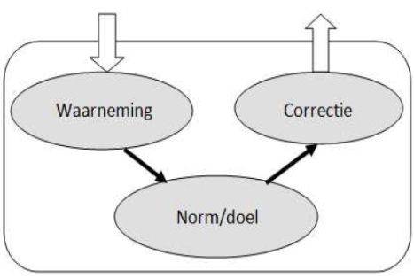
3 niveaus van organisatieleren
Laag niveau
- Single-loop leren
- = routinematig = aanpassingsleren = reactief leren
- Bij afwijking: corrigeren
- Vb aardbeien => uitslag => dokter => aardbeien => …
- Vb temperatuur daalt => benederen 20°C => verwarming aan => …
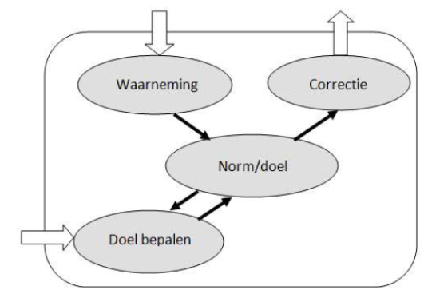
Middel niveau
- Double-loop leren
- = herkaderen = veranderingsleren = proactief leren
- Norm in vraag stellen: haalbaar? Zinvol?
- Vb aardbeien => uitslag => dokter => pilletjes => …
- Vb 20°C niet te hoog?
Hoog niveau
- Triple-loop leren = deutero-leren
- Leren hoe de bovenstaande niveaus toe te passen
- Reflecteren over de leersystemen en -processen
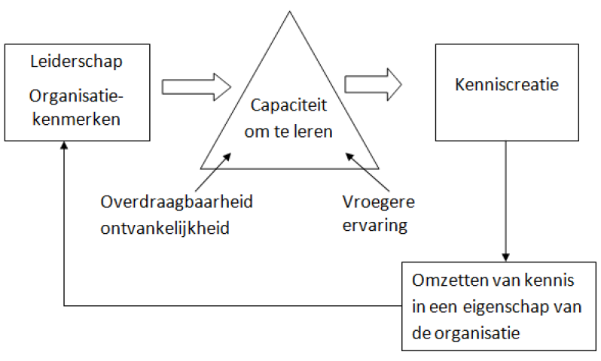
Voorwaarden voor organisatieleren
Leiderschap organisatie
- Duidelijk laten zien dat je leren belangrijk vindt
- Organisatiecultuur opzetten die leren stimuleert
Organisatie
- Communicatie
  - Verticaal : management – teams : intern
  - Horizontaal : teams – teams : intern
  - Externe : organisatie – buiten : extern
- Gecontroleerde autonomie
  - Sturen in de autonomie
  - Interactieve controle
- Integratie tussen interne grenzen (+ teams)
  - Teams maakt de organisatie meer open
  - Interne kennis bevorderen
- Management externe grenzen
  - Voorbeeld mening van belangrijke klanten
Capaciteit om te leren
- Overdraagbaarheid van kennis
- Ontvankelijkheid/openheid naar nieuwe kennis
- Inschatting van nieuwe kennis
- Eerdere ervaring
Kenniscreatie
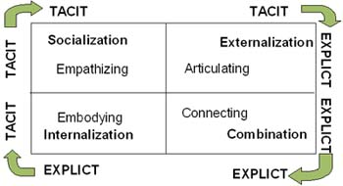
- Tacid knowledge : impliciet
- Explicit knowledge : expliciet
Omzetten tot eigenschap van de organisatie
- SECI model
- Van explicit naar tacit
  - Zaken eigen maken
  - Nieuwe eigenschap in organisatie!!
- Herbekijk vb broodmachine
Belemmeringen voor organisatieleren
- Gefragmenteerde gedachtenstructuur: moeilijk linken leggen
- Groupthink: onoverwinnelijk voelen (vb ramp met lancering)
- Valkuilen voor radicale innovatie
- Familiarity trap(bekende) | maturity trap(goed ontwikkelde) | propinquity trap(nabijheid)

